第一学期九年级物理期末考试试卷

（本卷共100分，考试时间120分钟）

一、选择题（每小题3分，共30分，四个选项中只有一项是正确的）

01．酒精和水混合后体积会减小,该现象主要说明：

A分子间有作用力 B分子间有间隙

C分子在永不停息地运动 D分子是很微小的

02．在下列电路图中，闭合开关，两灯都发光，若其中一盏灯的灯丝断了而另一

盏灯会不亮的是：

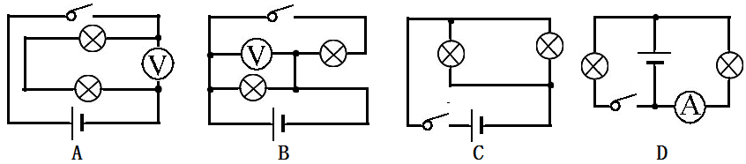

03．现有甲、乙、丙、丁四个轻质带电小球，已知甲和乙相互吸引，丙和丁相互

排斥，若甲带负电，则下列判断正确的是：

A乙带负电 B丙带负电 C丁带负电 D乙、丙、丁可能带同种电荷

04．关于热机，下列说法不正确的是：

A热机的效率一定小于1

B热机是利用内能来做功的机器

C内燃机包括柴油机、汽油机和蒸汽机等

D生活中的汽车、飞机、摩托车等都用到了热机

05．如右图所示电路，电源电压恒定，闭合开关后两灯都发光，一会儿后其中一

盏灯就熄灭了，但两电表仍有示数。则电路出现的故障可能是：

A灯L2断路 B灯L1断路 C灯L1短路 D开关断路

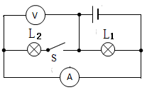

06．如右图所示，闭合开关，当滑片P向左滑动时，下列判断正确的是：

A电压表与电流表的示数的比值不变

B灯的亮度不变

C电流表的示数变小

D电路的功率变大

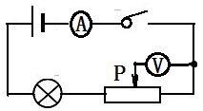

07．把标有“25Ω1A”字样的滑动变阻器，与一个5Ω的电阻串联接在6V的电

源上，如图所示。在保证电路安全的情况下，则下列判断不正确的是：

A电阻R1消耗的最小功率是0.2W

B电压表应选0—15V的量程

C电路的最大功率是6W

D电压表示数的变化范围在0—5V之间

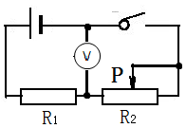

08．甲、乙两段导体通电时间相同，甲的电阻是乙的3倍，甲、乙产生的热量之

比是4:3，则通过甲、乙两导体的电流之比是：

A 2:3 B 2:1 C 9:2 D 3:2

09．某实验小组在研究通过导体的电流跟导体两端电压的关系时，根据测量数据绘制出如右图所示的I—U图像。根据图像下列的判断错误的是：

A温度会影响导体电阻的大小

B电阻R1的阻值是5Ω

C把两电阻串联接在3V的电路中，则U1:U2＝2:1

D把两电阻并联接在2伏的电路中，则干路电流为0.6A

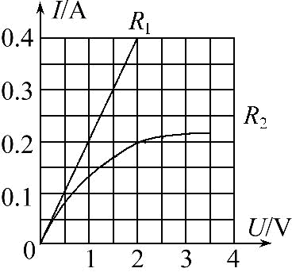

10．在“探究电流与电阻的关系”和“伏安法测电阻”的实验中，下列说法或理

解不正确的是：

A前者多次测量是使实验结论具有普遍性，后者多次测量是为了减小误差

B两个实验都有用到了控制变量法

C滑动变阻器在两个实验中的作用是不一样的

D两个实验的电路图是一样的

二、填空题(每空1分，共21分)

11．在电路中，提供电能的元件是 ，输送电能的元件是 ，消耗电

能的元件是 。

12．给汽车加油时，会闻到汽油味，从物理学角度来看，属于 现象。这个现象表明 。这种气味在夏天比在冬天会更浓，这又说明 。

13．一台载重柴油车，当飞轮的速度是“3000r/min”时，则柴油机每秒对外做

功 次，这个功是在 冲程中完成的。车在长时行驶过程中

轮胎常会发生自燃，这是通过 的方式改变轮胎内能的。

14．已知电源电压为6V不变，乙灯的电阻为5Ω。当开关断开时，电压表的示

数是 V，当开关闭合时，电压表的示数是2V，则电流表的示数是

A，甲灯的电阻是 Ω。

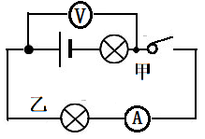

15．右图是某同学家的一只电能表，她把家中其它用电器都与电源断开，仅让某

一用电器工作，1min内电能表的转盘转了15转。该用电器的功率是 W。

表盘上的示数表示上月的用电情况，若电费资费标准是0.4元/度，若本月

交费为30元，则本月抄表时的示数为 度。表盘在转动时，表

示用电器正在把 转化为其它形式的能量。

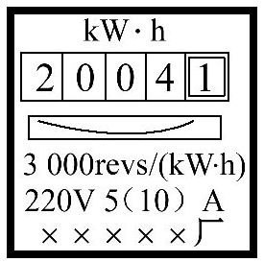

16．粗细相同而长短不同的两根锰铜线，已知A导线的长是B导线的3倍。现

把A、B串联接入同一电路中，则通过它们的电流之比是 。若把它

们并联接入同一电路中，则通过它们的电流之比是 。若把导线B均

匀拉长到A的长度，则导线A的电阻 导线B的电阻(填：大于、等

于或小于)。

17．如右图所示，已知R1＝R2＝R3，闭合开关S和S1时，电流表的示数为0.3A，

电压表的示数为3V。当断开S1时，电源电压是 V，电压表的示数是

V，电阻R1是 Ω。

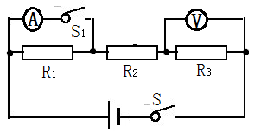

三、简答题(共6分)

18．下面各图是练习使用电压表时分别存在的问题。请你分析造成下列各现象的

原因。

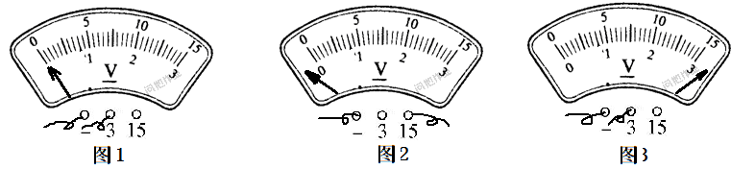

图1的问题： 。

图2的问题： 。

图3的问题： 。

四、作图题(共6分)

19．根据右边的实验器材，请在左边方框内设计一个电路图，然后再按你所设计

的电路图把右边的实物图连接起来。(所有器材要设计在你的电路中)

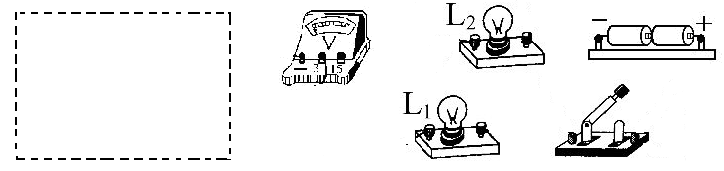

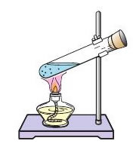五、实验题(第20小题10分，第21小题10分，共20分)

20．右图是在试管内装些水，用橡胶塞塞住管口，将水加

热一段时间，观察现象。

(1) 为了安全和实验效果，该实验需要注意一些事项。

请你写出其中一项： 。

(2) 试管中水的温度升高，内能增大是通过 的

方式来改变的。

(3) 该实验产生的现象是①管口出现“白雾”②塞子被

弹出。物理学家是通过现象 而受到启发，最终发明了 。

(4) 实验中有不同形式的能量之间转化的情况，请写出其中一种形式： 。

21．已知一小灯泡的额定电压是2.5V，但额定功率模糊不清，正常工作时的电

阻估计在5Ω左右。某实验小组用如下器材来测定它的额定功率。

(1) 请按题目的要求把下面的实物图连接完整，并在方框内画出其电路图。

(2) 检查电路无误后，闭合开关，调节滑片使电压表的示数为 V时，记

下电流表的示数，其示数如右图所示。则小灯泡的额定功率是 W.

(3) 根据图中所使用的器材，滑动变阻器除了控制电压以外，还有一个重要作用是 。

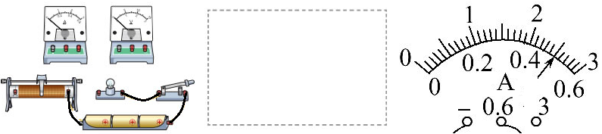

六、计算题(第22题7分，第23题10分，共17分，请写出必要的文字说明)

22．冬天，某一家庭使用炉子烧水，在标准大气压下把10kg的水从20℃烧开，燃烧了1.4kg的焦炭。已知水的比热容为4.2×103J/(kg·℃),焦炭的热值为3×107J/kg。求：

（1）水吸收的热量是多少？（2分）

（2）炉子的效率是多少？（5分）

23．如图所示电路。已知R1＝10Ω、R2＝8Ω，灯标有“6V3W”的字样，当开关

都闭合时，灯正常发光（不考虑温度对灯丝电阻的影响）。求：

(1) 电源电压是多少？(3分)

(2) 灯正常发光时，电路消耗的总功率是多少？(3分)

(3) 闭合S3断开S1和S2，通电1min灯消耗的电能是多少？(4分)

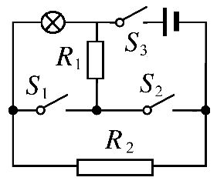

第一学期九年级物理期末考试试卷

（本卷共100分，考试时间120分钟）

学校：

姓名：

|  |
| --- |
| **一、选择题(每小题3分，共30分)** |

班级：

|  |
| --- |
| **二、填空题(每空1分，共21分)**  11.　 、　 、 。12.　 、　 、  　 　　 。13. 、 、 。  14.　 、　 、 。15. 、 、 。  16. 、 、 。17. 、 、 。 |

|  |
| --- |
| **三、简答题(共6分)**  18.答**：**图1： 。  图2： 。  图3： 。  **四、作图题(共6分)**  **19.** |

|  |
| --- |
| 五、实验题(第20小题10分，第21小题10分，共20分)  20.(1) 。(2) 。(3) 、 。  (4) 。  21.(1)  (2) , .(3) 。 |

|  |
| --- |
| 六、计算题(第22题7分，第23题10分，共17分，计算过程请写出必要的文字说明)  22.解：  23.解： |

第一学期九年级物理期末考试试卷（参考答案）

一、选择题（每小题3分，共30分，四个选项中只有一项是正确的）

|  |  |  |  |  |  |  |  |  |  |
| --- | --- | --- | --- | --- | --- | --- | --- | --- | --- |
| 01 | 02 | 03 | 04 | 05 | 06 | 07 | 08 | 09 | 10 |
| B | A | D | C | B | B | D | A | C | B |

二、填空题(每空1分，共21分)

11． 电源 ； 导线 ； 用电器 。12．扩散 ，分子在不停地做无规则运动 ，

温度越高扩散越快 。13． 25 ， 做功 ； 做功 。

14． 6 ， 0.4 ， 10 。15． 300 ， 2079.1 、 电能 。

16． 1:1 , 1:3 、 小于 。17． 6 ， 2 ； 10 。

三、简答题（共6分）

18．答：图1：电路中没有电流或正负接线柱接在导线两端了。图2：正负接线

柱接反了。图3：量程选小了。

四、作图题(共6分)

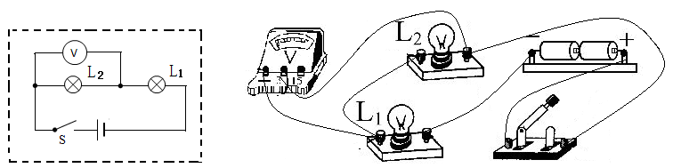19．（串、并联都可以，答案合理即可）

五、实验题(每小题10分，共20分)

20．(1) 管口不要对准人或要用灯的外焰加热或橡胶塞不要塞得太紧等等 。

(2) 热传递 。(3) ② 、 热机 。(4) 化学能转化为内能等 。

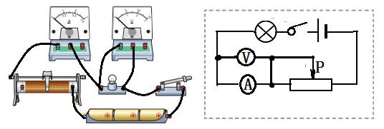21．(1)

(2) 2.5 。 1.25 。

(3) 保护电路 。

六、计算题(第22题7分，第23题10分，共17分，计算过程请写出必要的文字说明)

22．解：(1)Q吸＝cm水Δt＝4.2×103J/（kg•℃）×10kg×80℃＝3.36×106J。

(2) Q放＝mq＝1.4×3×107J/kg＝4.2×107J。

η＝Q吸/ Q放＝3.36×106J /4.2×107J＝8％。

23.解：(1)当灯正常发光时，灯与R1并联

U＝UL＝6V

(2)因灯与R1并联

I1＝U/R1＝6V/10Ω＝0.6A

P1＝I1U＝0.6A×6V＝3.6W

P＝P1＋PL＝3.6W＋3W＝6.6W

(3)只闭合S3时，灯与R2串联

RL＝U额2/P额＝(6V)2/3W＝12Ω

I＝U/(RL＋R2) ＝6V/(12Ω＋8Ω) ＝0.3A

UL＝IRL＝0.3A×12Ω＝3.6V

W＝ULIt＝3.6V×0.3A×60s＝64.